Давайте  познакомимся ! | Школьные новости. | Пошевели мозгами.

Газета выходит один раз в месяц.

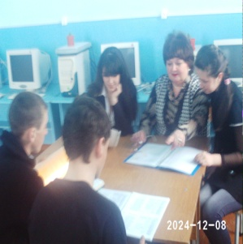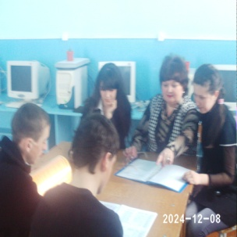

Кибирова Л.-гл.редактор газеты
Лобонь Алан-корректор газеты.
Дзотцоев Вова – журналист газеты
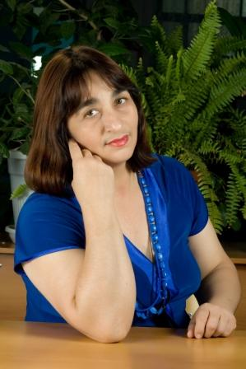
Школа… Школьные годы… Самые замечательное время, связывающее нас с детством. Именно в это время происходит взросление и становление ребенка. Именно в школьные годы закладывается фундамент обучаемости и воспитания взрослого человека.
Я как директор и педагог, со всей ответственностью понимаю, что сегодня перед школой стоят сложные вопросы не только программного обучения, но и, что не мало важно, вопросы воспитательной направленности.
Наша маленькая Черноярская школа старается решать эти задачи. На фоне учебной деятельности, в школе проходят все -возможные школьные мероприятия: Классные часы, общешкольные утренники, методические районные объединения. Помимо этого, школа старается принимать участие и во многих районных конкурсах. Периферийная отдаленная наша школа… Каждое такое участие-выезд в район - это возможность увидеть, чтото новое и интересное и, конечно же, показать себя, померяться силами с соседними школами.
Я убеждена, что это все должно отражаться в печатном органе газеты, которая создается по инициативе школьной организации «Беспокойные сердца» под руководством организатора по воспитательной работе Гузановой Зельмы Борисовны. Я рада, что именно сами школьники-активисты являются редакторами, корреспондентами, журналистами будущего школьного печатного органа.
Это очень продуктивная, интересная работа, в которую необходимо вовлечь весь школьный организм - педагогов, учащихся, родительский комитет нашей школы. Я не случайно упомянула о большой учебной и воспитательной работе, которую ежедневно выполняет наша Черноярская школа. Газета должна отражать эту обширную деятельность школы. Школа на сегодняшний день располагает техническими средствами, компьютерами, которые помогают ребятам оформить будущую газету красочно и интересно.
В преддверии рождения и издания школьной газеты я желаю организаторам и участникам энтузиазма, искры и вдохновения.
Название « Новое поколение» выбрано не случайно: Черноярская школа, которая успешно отметила свой 100 летний юбилей, действительно начинает свой новый этап второго столетия с новым поколением учащихся, педагогов, с новыми задачами, программами и стандартами. Не упустить яркие моменты настоящего, во имя процветания будущего - вот задачи, которые газета ставит перед собой. Я желаю нашей печатной школьной газете
успехов всем нам в этом начинании!

Директор школы: Кибирова Л.Р.
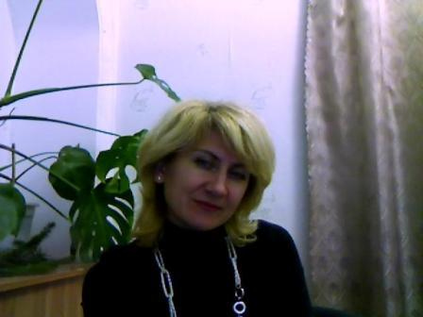
Желаю всем составителям и читателям газеты «Новое поколение» активной жизненной позиции, понимать, что они в ответе за всё, что происходит в их жизни, в жизни их близких, их рода, их станицы. Чтобы след, который они оставят после себя , был не менее значим, чем то богатое наследие , которое им оставили их предки.
Зам.директора по УВР: Дахтлер М.В.

ОБЩЕСТВЕННАЯ ЗНАЧИМОСТЬ ПРОБЛЕМЫ.
Мы учащиеся девятого класса, нам 15 лет.
Мы считаем, что современный культурный человек – не только образованный, но и умеющий адаптироваться в современных условиях, решать основные вопросы жизнедеятельности коллектива, проблемы, волнующие общество.

Мы к будущему готовимся,
И сердце стучит: пора!
И взрослыми мы становимся
Сегодня, завтра, вчера.
На классных часах мы познакомились с особенностями технологии и разработки проекта « Новое поколение».
Пришли к выводу, что в нашей школе, микрорайоне существует много проблем, которые требуется решить. Были выдвинуты следующие проблемы: озеленение школьной территории, организация пресс-центра в школе. 82 % школьников решили, что организация пресс-центра в школе на сегодняшний день очень актуальна. Почему?
Мы видим себя входящими
В будущие времена.
Как клятву произносящими:
«Я твой гражданин, страна».

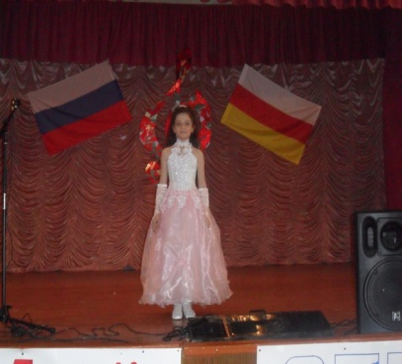
Ученица 2 класса Гависова Камила 18 февраля 2012 приняла участие в фестивале патриотической песни. Была награждена грамотой за участие в районном мероприятии, а ещё Камила приняла участие в конкурсе мультимедийных проектов «Мир моих увлечений». Проект был одним из лучших. Девочке вручили грамоту за участие в этом мероприятии. Пожелаем Камиле здоровья успехов в творчестве и учёбе!
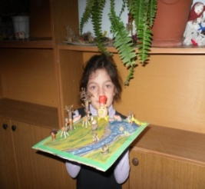
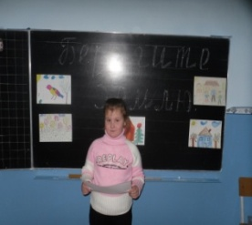
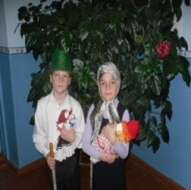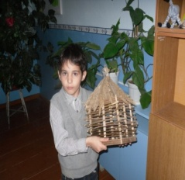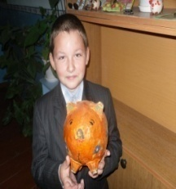
Ура! Вот здорово! У нас не только умные головы, но и золотые руки.
Ребята второго класса на кружке « АКВАРЕЛЬ» (который посещают всем классом)
рисуют и делают поделки из природного материала. А эти поделки с большим удовольствием используют в постановках русских народных сказок.
Ребята пожелали нашей газете долгой и творческой работы.

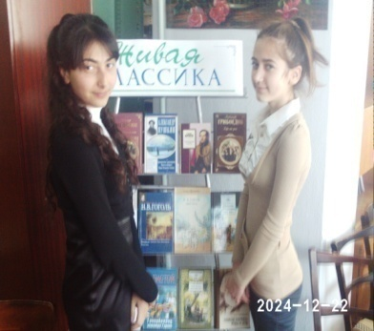
22 МАРТА ШЕСТИКЛАССНИЦЫ НАШЕЙ ШКОЛЫ Кибирова Надя и Арутюнян Карина приняли участие в районном конкурсе чтецов « Живая классика» В этом конкурсе участвовало» 24 школы Моздокского района. Арутюнян Карина прочитала отрывок из повести И.С. Тургенева « Первая любовь», а Кибирова Надя читала отрывок из рассказа французского писателя Экзюпери «Маленький принц» и стала победителем в номинации «За самое выразительное чтение». Награждена грамотой Управления образования.
Пожелаем нашим участникам конкурса успехов в литературном творчестве.

Короткий и забавный ребус


Разгадайте ребус, чтобы узнать
зашифрованное слово

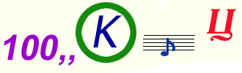
Поговорка

Поговорка

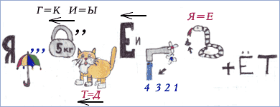
Растение

 Расшифруй слово.


Учитель, могущий наделить своих воспитанников способностью находить радость в труде, должен быть увенчан лаврами.
Э. Хаббард
Вся гордость учителя в учениках, в росте посеянных им семян.
Д. Менделеев
Воспитатель сам должен быть тем, чем он хочет сделать воспитанника.
В. Даль
Чтобы быть хорошим преподавателем, нужно любить то, что преподаешь, и любить тех, кому преподаешь.
В. Ключевский
Плохой учитель преподносит истину, хороший учит ее находить.
А. Дистервег
Только живой пример воспитывает ребенка, а не слова, пусть самые хорошие, но не подкрепленные делом.
А. Макаренко
Нет ничего бесполезнее и даже вреднее, как наставления, хотя бы и самые лучшие, если они не подкрепляются примерами, не оправдываются в глазах ученика всею совокупностью окружающей его действительности.
В. Белинский
Школьные учителя обладают властью, о которой премьер-министры могут только мечтать.
У. Черчилль
На вопрос, как ученикам преуспеть, Аристотель ответил: «Догонять тех, кто впереди, и не ждать тех, кто сзади».
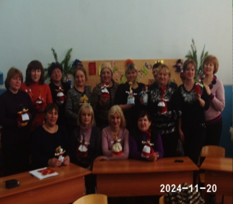
Войны выигрывают не генералы, войны выигрывают школьные учителя и приходские священники.
О. Бисмарк
Самая большая радость для учителя, когда похвалят его ученика.
Ш. Бронте
Учитель прикасается к вечности: никто не может сказать, где кончается его влияние.
Г. Адамс

17 февраля 2012г. в стенах нашей школы состоялось открытое районное мероприятие ( был дан урок мастер-класс по технологии для учителей района) Давала урок Ухарская Л.В. Тема урока « Лоскутное шитьё» Пэчворк. Конструирование тряпичной куклы «Веснянка» (по мотивам традиционной народной куклы) Силами детей и педагогов была организована выставка народного творчества « Рукоделие"
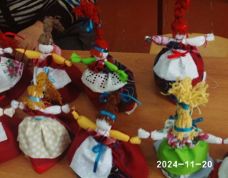
Творчеству Лили Викторовне можно подоброму позавидовать. Уроки проходят энергично, с творческим подъёмом. Ребята с удовольствием ждут уроков технологии, они знают, что Лилия Викторовна вновь придёт на урок с интересным материалом. Лилия Викторовна, газета желает Вам крепкого здоровья и успехов в педагогическом творчестве.

6 .03.2012г объявлен станичный субботник, и ребята нашей школы приняли в нём активное участие. Все классы «вооружились» рабочим инвентарём, перчатками, смело убирали свои участки и приступили к борьбе с ненавистным мусором.

Все школьники приняли активное участие в субботнике. Классные руководители вместе со своими ребятами, встав стеной вдоль дороги, собирали мусор в мешки. Весь мусор сбрасывали в машину и вывозили на свалку.
Приятно было посмотреть на школьников начального звена, как они своими маленькими ручками боролись с мусором. Очень тяжело определить, кто же был самым-самым активным «воином» против мусора? Все работали прекрасно!
Старшие ребята так же отличились своим усердием очистить станицу от мусора. Классные руководители всех старших классов назвали работу детей продуктивной и активной.

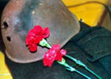
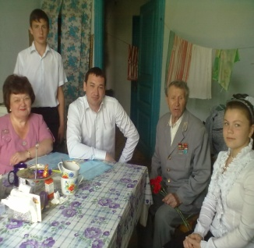
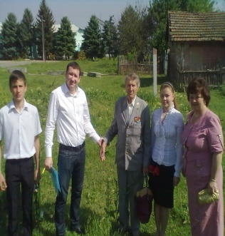

Давным-давно была война,

Давным-давно прошла она.
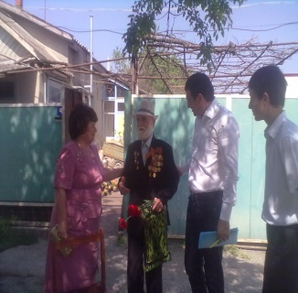
4 мая Черноярская школа приняла участие в автопробеге ветеранов ВОВ, посвящённом Дню Победы. Ребята тепло встретили ветеранов, которые в этот день услышали много тёплых слов благодарности от наших школьников. Потом ветераны вместе учащимися почтили минутой молчания всех павших и возложили цветы на обелиск.
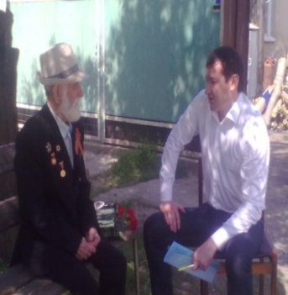
8 мая ребята 8 класса: Дзотцоева Залина, Дзотцоева Володя, Кибирова Люда вместе с Гузановой З.Б встретились с представителем депутатов Моздокского района Лотиевым Аланом Николаевичем. Алан Николаевич вместе с ребятами посетил на дому ветеранов войны: Малёванного И.Х.,Суконцева А.Н., Галатова Н.П.- поздравил с праздником Великой Победы, пожелал крепкого здоровья, счастья, а также многих лет жизни. Победители получили материальное вознаграждены и сухпайки.

Дорогие Ветераны!

Поздравляем Вас с 67-летием Великой Победы!

